IV-Mécanismes immunologiques de l’hypersensibilité immédiate Comme dans toutes les réponses d’hypersensibilité, il existe deux phases immunologiques dans l’hypersensibilité immédiate. Une première phase de sensibilisation / immunisation conduit à la synthèse des IgE spécifiques. Elle est cliniquement muette. La deuxième phase, dite « de révélation » ou encore « effectrice », est cliniquement symptomatique, liée à l’activation immédiate par l’allergène des cellules (principalement mastocytes et basophiles) porteuses des IgE à leur surface (Figure 2).

# Environnement, Risques & Santé

## Synergie entre pollens et polluants chimiques de l'air : les risques croisés[Volume 1, numéro 1, Mars - Avril 2002](https://www.jle.com/fr/revues/ers/sommaire.phtml?cle_parution=157)

**Action de la pollution s****ur le pollen**

Différents travaux *(*[*tableau*](https://www.jle.com/fr/revues/ers/e-docs/synergie_entre_pollens_et_polluants_chimiques_de_l_air_les_risques_croises_130005/article.phtml?tab=images)*1)* ont établi que les polluants atmosphériques pouvaient faire varier tout à la fois la quantité d'allergènes présents dans les grains de pollen, la capacité de ces allergènes à se libérer dans l'air et, par suite, l'allergénicité des pollens [11]. C'est ainsi que les pollens d'ivraie récoltés dans une ville à fort taux d'ozone renferment l'un de leurs allergènes*(Lol p5)* à une concentration bien supérieure à celle retrouvée dans les mêmes pollens provenant d'une localité moins polluée [12] ; en outre, l'exposition expérimentale de tels pollens à des teneurs en ozone de l'ordre de 130 mug/m3 se traduit par une nette augmentation du contenu des grains en *Lol p5*. De même, les pollens de bouleau récoltés au centre-ville de Vienne se sont avérés plus riches en allergènes que ceux provenant d'un parc de cette ville ou de deux petites agglomérations ; cela semble, là encore, devoir être mis en relation avec la présence d'une forte pollution automobile, particulièrement en oxydes d'azote [13]. L'exposition *in vitro*de pollens de chêne, d'orme et de fétuque à un mélange de SO2, de NO2 et de CO a également révélé que le contenu des grains en acides aminés était modifié, tout comme l'est leur poids moléculaire [14]. Pour le pollen d'orme, par exemple, on constate un doublement du nombre d'acides aminés libres, donc une franche augmentation de l'allergénicité [15, 16]. Par ailleurs, des extraits de pollen de chêne pollués par du NO2 ont entraîné de la part des globules blancs de patients allergiques une libération d'histamine (médiateur chimique caractéristique de la réaction allergique immédiate) nettement supérieure à celle observée avec des grains « propres ».

Mais tous les polluants ne semblent pas exercer les mêmes effets. Des expositions contrôlées de pollen à différents polluants gazeux [16] ont indiqué que la libération d'allergènes diminuait après exposition au SO2, alors qu'elle s'accélérait en présence de composés organiques volatils (COV). On suppose qu'en s'agglomérant à la surface du grain, ces COV induisent une préactivation qui, sous certaines conditions encore insuffisamment élucidées, peut conduire à la libération de particules de taille micronique, portant une activité allergénique [17].

La démonstration paraît faite que les polluants chimiques agissent *à la fois sur le pollen*, en le rendant plus allergisant, *et sur les allergiques*, dont ils augmentent l'irritation nasale et oculaire, l'hyperréactivité bronchique et la synthèse des IgE.

 Immunosuppression par administration de doses croissantes d'antigène. Bien que le mécanisme exact ne soit pas clair, la thérapie est basée sur une augmentation des niveaux sériques d'immunoglobuline G spécifique de l'antigène, sur une suppression d'IgE spécifique, et sur une augmentation de l'activité des cellules T suppresseurs.

<http://www.chu-rouen.fr/page/desensibilisation-immunologique>

[Inhibition par les IgG du complexe allergène-IgE se liant aux cellules B après désensibilisation aux pollens de graminées.](http://www2.us.elsevierhealth.com/scripts/om.dll/serve?action=searchDB&searchDBfor=art&artType=abs&id=as0091674903020220&nav=abs) : Petra A. Wachholz, PhDa Nanna Kristensen Soni, PhDb Stephen J. Till, MD, PhDa Stephen R. Durham, MDa **JACI November 2003 • Volume 112 • Number 5**

Les IgG spécifiques de l’allergène qui apparaissent au cours d’une immunothérapie spécifique ont déjà été impliquées dans certaines hypothèses, comme marqueur et aussi dans l’efficacité de cette thérapeutique.

On parlait alors d’anticorps bloquants qui seraient allé saturer les sites antigéniques empêchant la réactivité spécifique avec l’IgE.

Nous concluons que les IgG spécifiques de l’allergène induites par immunothérapie spécifique peuvent rompre la formation des complexes allergène-IgE qui se lient aux cellules présentatrices de l’antigène et facilitent la présentation de l’allergène.

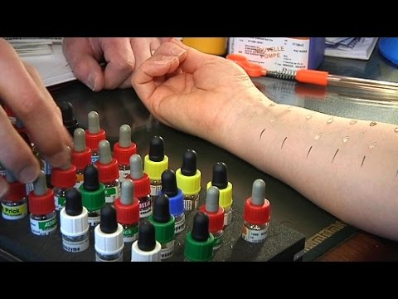

<https://i.ytimg.com/vi/B23as3n0BJo/hqdefault.jpg>

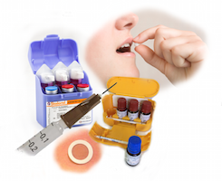

<https://www.monpediatre.net/wp-content/uploads/2017/10/Immunotherapie.png>